Состояние травматизма в организациях города Сургута
за 2015 год
В 2015 году специалисты отдела охраны труда управления по труду принимали участие в расследовании 59 несчастных случаев, произошедших в организациях города, в которых пострадало 64 человека, в том числе 41 со смертельным исходом.
Анализируя количество зарегистрированных случаев и пострадавших в них человек за предыдущие 5 лет наблюдается снижение на 21% общего количества несчастных случаев, количество пострадавших при этом уменьшилось на 27 %, из них количество случаев со смертельным исходом уменьшилось на 7% (в сравнении со среднегодовыми показателями).

Из общего количества зарегистрированных в 2015 году несчастных случаев признаны производственными 31 случай: групповых – 4, тяжёлых – 15, со смертельным исходом –12.

Пострадало в производственных несчастных случаях в 2015 году: всего – 35 человек, в том числе погибло – 17 чел. Динамика положительная в части снижения общего количества случаев производственных травм, а также пострадавших с тяжёлыми последствиями. В сравнении со среднегодовыми показателями общее количество пострадавших снизилось на 40 %, из них со смертельным исходом уменьшилось на 5 %.

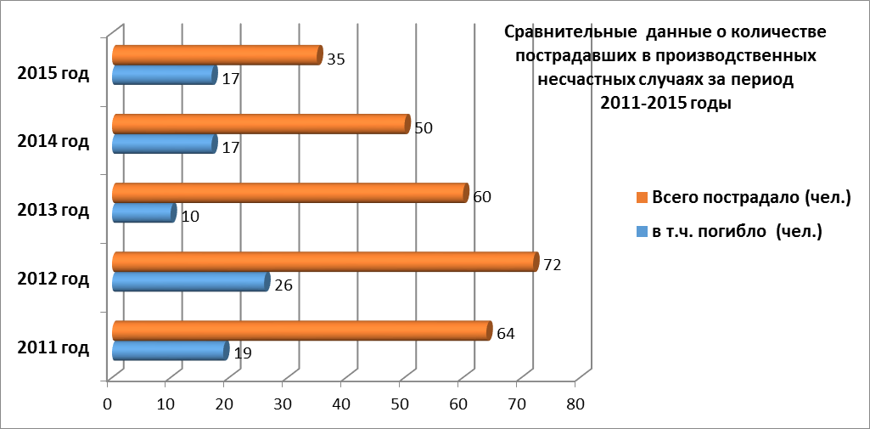

Основными причинами травматизма на производстве в организациях города являются:
- неудовлетворительная организации производства работ - 26 %;
- нарушение правил дорожного движения пострадавшими – 23 %;
- нарушение технологического процесса, требований безопасности - 16 %;
- нарушение работниками трудового распорядка и дисциплины труда – 13 %;
- несовершенство технологического процесса – 13 %;
- прочие – 9 %.

Распределение несчастных случаев по видам происшествий:
- ДТП – 16 %,
- Падение с высоты - 19 %,
- Падение, обрушение предметов, земли - 20 %,
- Воздействие движущихся, вращающихся предметов, деталей - 29 %,
- Воздействие электрического тока, экстремальных температур – 6 %,
- Прочие - 10 %.

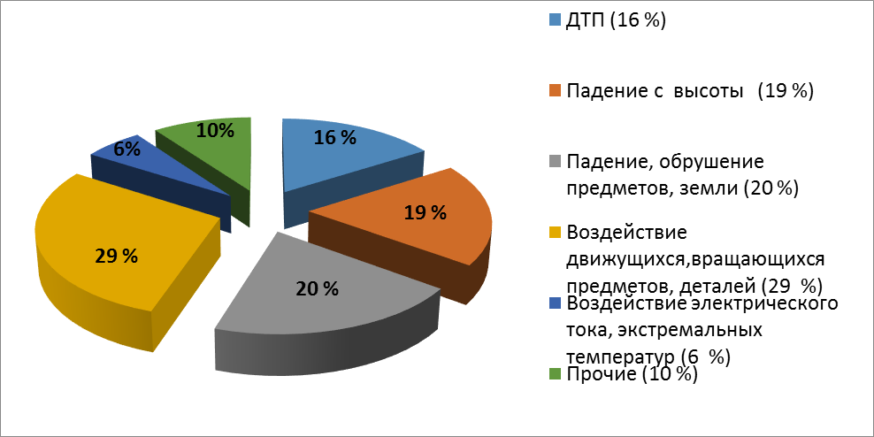

Распределение несчастных случаев по отраслям экономики :
- строительство – 23 %,
- нефтегазодобывающая отрасль – 42 %,
- транспорт, связь – 19 %,
- оказание услуг, торговля – 6 %,
- медицина – 3 %,
- обрабатывающие производства – 7 %.

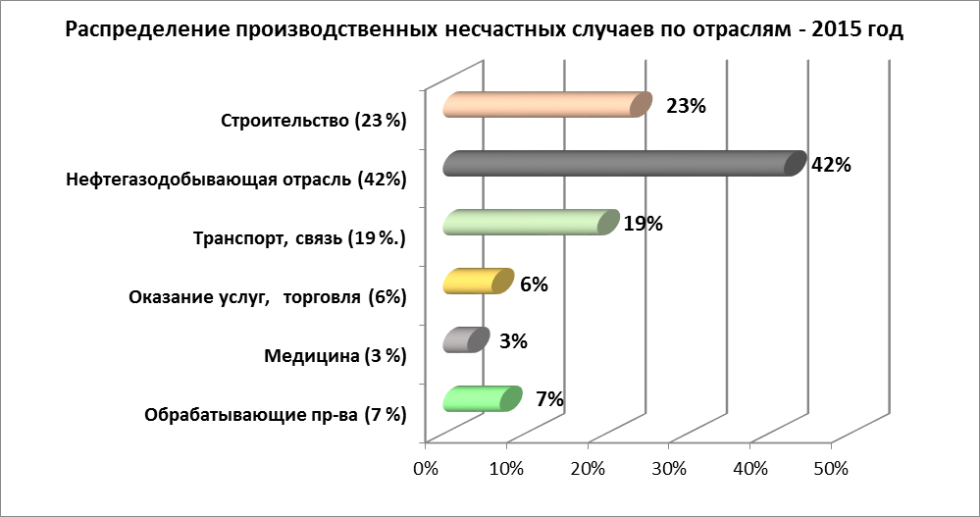

Распределение пострадавших по возрастным группам:

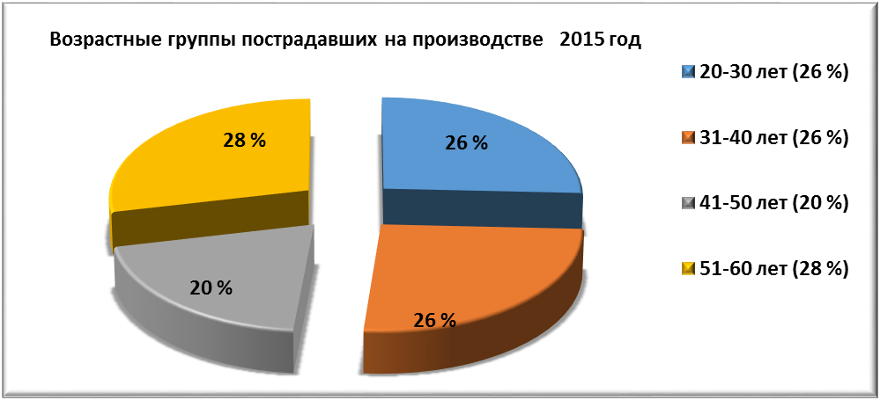

Наиболее высокий уровень травматизма приходится на работников в возрасте от 51-60 лет. т.е. когда работа выполняется автоматически, теряется бдительность и осторожность.
Распределение пострадавших в несчастных случаях на производстве по профессиям

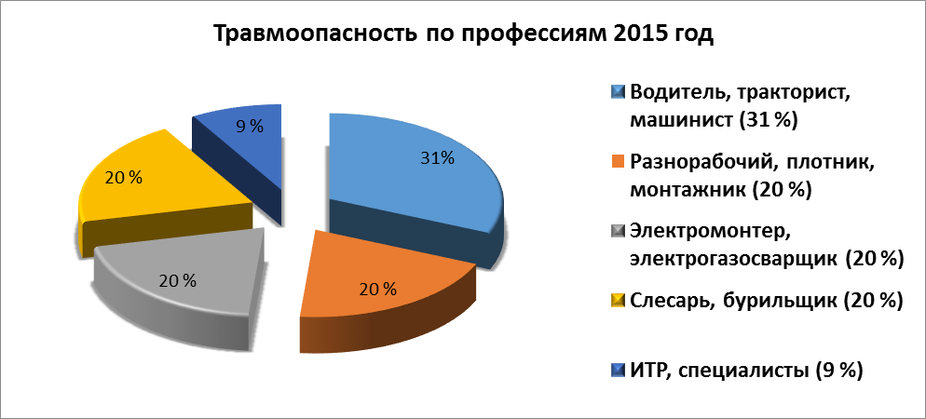

Наиболее травмоопасными в 2015 году оказались профессии водителя, тракториста, машиниста – 31 % профессионального состава пострадавших.

Несчастные случаи на производстве, квалифицированные комиссией по итогам расследования как не связанные с производством, в большей степени происходят по причине общих заболеваний. Наиболее распространённой причиной является смерть от заболеваний сердечно - сосудистой системы.

В 2015 зарегистрировано 28 случаев не связанных с производством, в которых пострадало 29 человек, в том числе со смертельным исходом 24 человека.

Приложение: на 4 л. в 1 экз.

И.о. директора департамента С.Г. Мединцева

Буфтяк Надежда Петровна
(3462) 52-21-79

